古典概型分析斗地主中天王炸的概率
纸质草稿版写于2014年10月，电子版更新于2018-09-26
作者：Kuro
先引一总假设（后文所有分析都建立在此假设上，否则可能涉及心理等复杂问题使讨论失去意义）：不考虑“眀牌”（斗地主中决定谁先有最先开叫权的牌）发至谁手中，即玩斗地主的三名或四名玩家只要想叫就能叫到地主。

一副牌（三人）（17+17+17+3）
先引假设1：假设三张底牌是从54张排钟事先一次性抽出的，然后三个玩家初始17张牌也是一次性依次从51张牌中抽出的。
由于底牌可能存在大小王的复杂性，因此必须对底牌进行分类。
分类：
讨论一、底牌中无大小王，A、B、C三名玩家依次以ABC的顺序先后一次性取17张牌分析A拿到天王炸概率
- 底牌中无大小王的概率=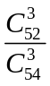=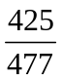
- A是一个抽牌的因此他拿到天王炸的概率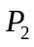=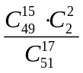=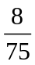
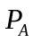==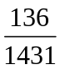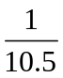即约10-11把牌中有一把有天王炸
同理对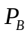：A抽不到任何一张猫的概率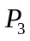=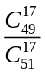=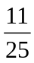
=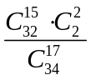=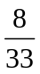=
同理==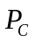=
由此知道有这样重要的性质：ABC拿到天王炸概率与抽牌顺序无关（后文中遇到此问题不再证明）

讨论二、底牌中有大王或小王中的一张
- 底牌满足条件的概率=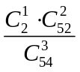=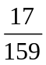
- 此时A有另一张猫的概率=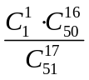=
因此A在可以叫地主的前提下==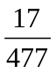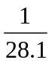
同理由性质知===

讨论三、底牌中同时有大小王
底牌满足条件的概率=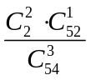=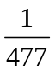
由于ABC一旦叫到地主即可获得天王炸，因此由性质知===

综上所述，在假设1下，因为一二三事件相互独立
所以做地主拿天王炸的概率=++=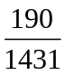
做农民拿天王炸的概率（相当于只发生讨论一中的情况）=
（做地主）
结论：=
（做农民）
假设1实际是一些斗地主软件编程遵循的规则，在游戏中理论上平均地主一方每7-8局中有一局出现天王炸，农民一方每10-11局出现天王炸。
*但归根到底都是建立在总假设的前提下（详见第一段），若舍弃总假设，此值仍偏大，因为有一定可能底牌中一张猫，而有另一张猫的一方不一定能叫到地主，所以讨论二不准确，讨论三也同理，若假定讨论二中有猫一方叫得地主的概率为（心理因素），而讨论三中由于各方都无猫，概率均等，所以地主方拿天王炸的概率应修正为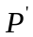=++=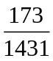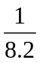，有一定差别。

然而现实中我们用纸牌显然不是这样玩的。。。囧
假设2：假设三张底牌是事先依次抽取的，每个玩家按ABC顺序每人摸一张，直到摸完为止（现实中洗牌发牌过程与之等效）

讨论一：底牌中无大小王
- 底牌满足条件的概率=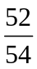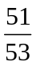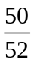= 此结果与假设1-讨论一中一样，是由于没有抽到猫的条件下概率不会突变，换言之是前文中的性质的体现。
- 这里继续分析的话就和假设一种完全不同了，不妨设A拿到天王炸，A摸到一张猫后事件概率会突变，设A第n轮拿到第一张猫（ABC各摸一张为一轮），第m轮拿到第二张。
这样可以将A拿牌过程分为三个阶段
Ⅰ、拿到第一张猫前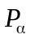=（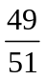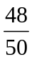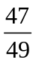）……（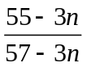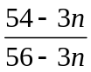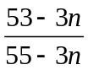）
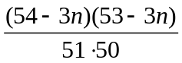（n2）
化简得=
无意义（n=1）

Ⅱ、拿到第一张猫后，拿到第二张猫前
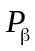=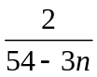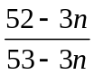……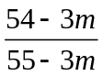=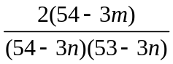
Ⅲ、拿到第二张后
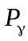=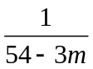
==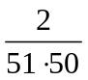 与n、m无关！
这显然不符合实际而且值太小，可能是我理解的问题，求高手指点。（假设2我没有得出结论，所以后面及两副牌中皆不予讨论了）

两副牌（四人）（25+25+25+25+8）
假设1
分类：
讨论一、底牌中无大小王
- 底牌满足条件的概率=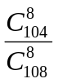=0.7317
- A拿天王炸=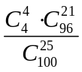=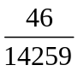
==0.002360
即===0.002360

讨论二、底牌中有大王或小王中的一张
- 底牌满足条件的概率=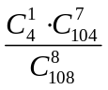=0.2414
- =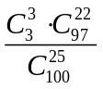=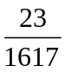
===0.003433

讨论三、底牌中有大王或小王中的两张
1、底牌满足条件的概率=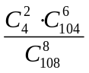=0.02586
2、=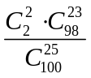=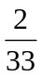
===0.001567

讨论四、底牌中有大王或小王中的三张
- 底牌满足条件的概率=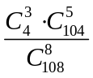=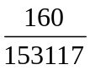
- =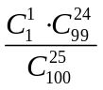=
===0.0002612（与前面三种情况相差一个数量级！可见底牌三猫的罕见）

讨论五、底牌中有天王炸（碰见就哔了狗了）
- 底牌满足条件的概率=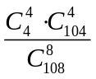=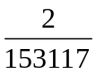
- =1
===0.00001306（再小一数量级）
=0.002360+0.003433+0.001567+0.0002612+0.00001306=0.007636
若舍弃总假设
=0.002360+（0.003433+0.001567+0.0002612）+0.00001306=0.005882。
0.007636（0.005882）（做地主）
结论：=
0.002360（做农民）

综上所有分析：
（）（做地主） 8（1）局有一次
一副牌天王炸概率： =
（做农民）10-11局有一次

0.007636（0.005882）（做地主） 131（20）局有一次
两副牌天王炸概率：=
0.002360（做农民） 424局有一次

其他推论（为简化计算，不讨论底牌，结果有误差不可靠）
两副牌：
0.00051（做地主）1961局有一次
8星级炸弹=
0.000076（做农民）13235局有一次
0.012（做地主）84局有一次
7星级炸弹=
0.0025（做农民）400局有一次
0.1135（做地主） 9局有一次
6星级炸弹=
0.0340（做农民）30局有一次

0.20（做地主）5局有一次
一副牌：炸弹（四张）=
0.098（做农民）10局有一次

